M e g h í v ó

A BTSSZ „Rockenbauer Pál” Túravezetők Klubja szeretettel meghív minden túravezetőt és túrázót
A 2016. I. félév következő klubnapjára

2016. február 8-án hétfőn 16.00-kor
Cím: Budapest V. ker. Arany János u. 10. földszint

Programok

Fák az alpok alján címmel
Rozsnyai Margit és Szabados Tamás és
A Budai hegységtől a Dolomitokig címmel
Gajdos Éva tart előadást
Alpokalja Dolomitok
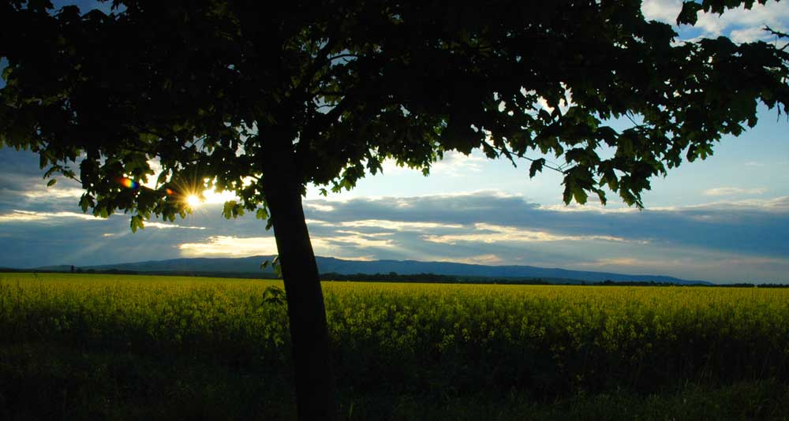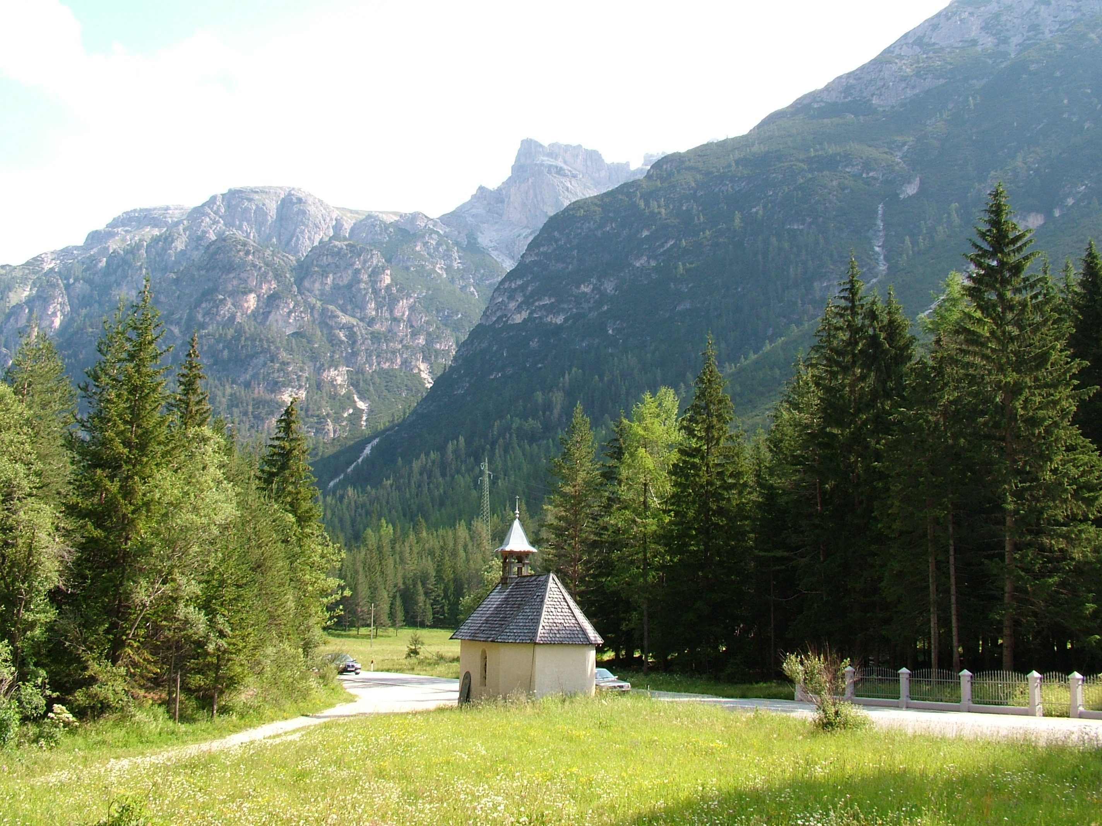
A változtatás jogát fenntartjuk!
Minden érdeklődőt szeretettel várunk!

Bencze Éva Klubvezető

